**Easy Healthy**

**Nama Tim :**Two Pair Tech

**Topik Project :**Aplikasi Pelayanan Apotek Online

**Nama-nama Tim :** Aziz Azmi Jundullah Al Islami (2100018442),

Cyifa Detra Raharja (2100018425)

Tugas :

Diagram BPMN proses bisnis saat ini : Cyifa Detra Raharja

Diagram BPMN proses bisnis yang diharapkan : Aziz Azmi Jundullah Al Islami

Proses Bisnis saat ini : (Cyifa Detra Raharja)

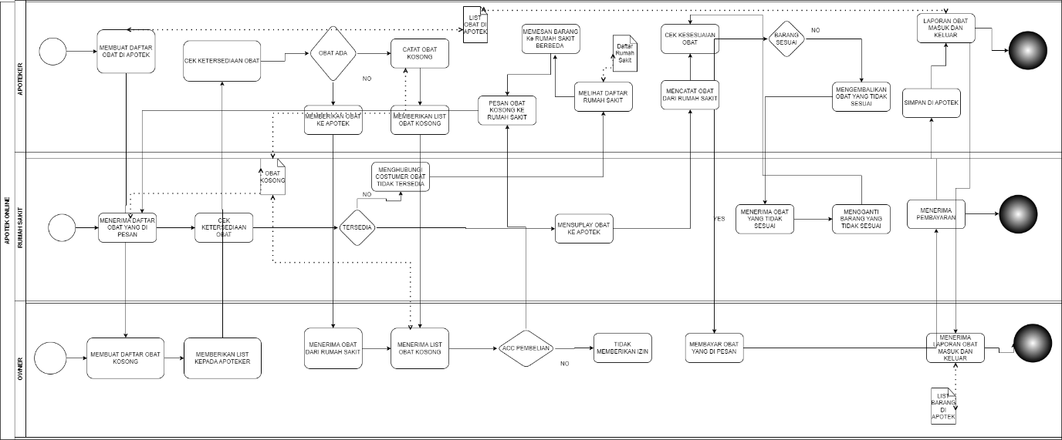

Penjelasan Alur Bisnis

Proses Bisnis yang diharapkan : (Aziz Azmi J A I)

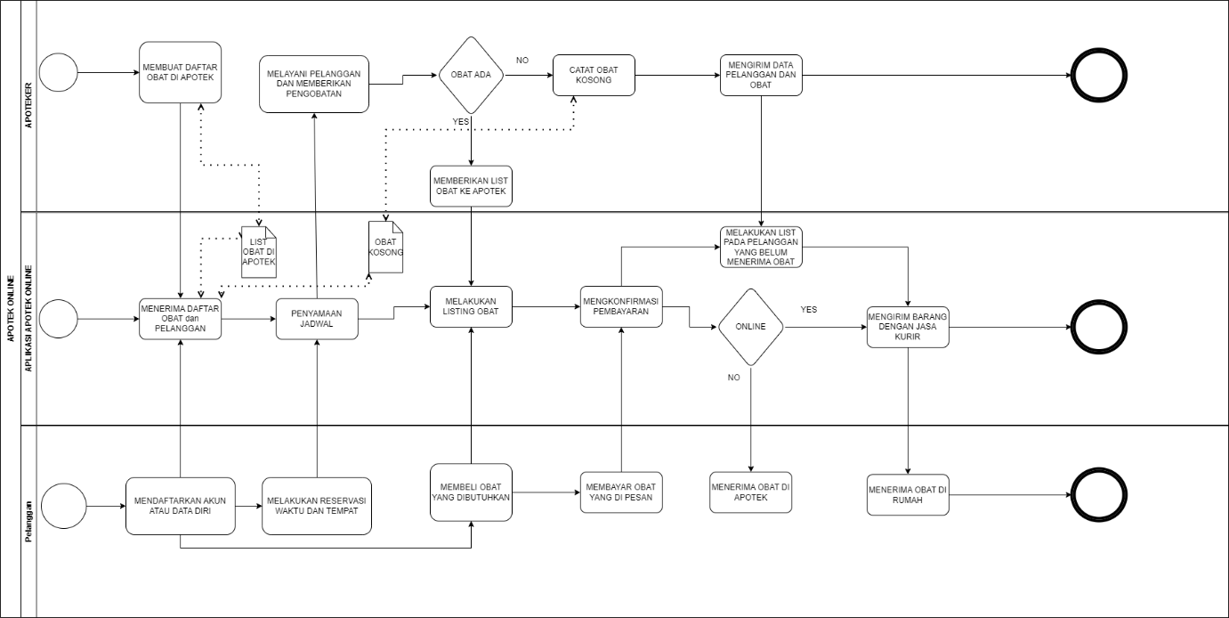

Penjelasan Alur Bisnis: